附件2：
2018中国海外学子创业周参会回执表
单位盖章：
单位名称 | 例：大连高新技术产业园区管理委员会 |  | 单位简称  （制作桌签用） | 例：大连高新区（8字以内）
单位地址 |  |  | 邮政编码
单位类型 | □孵化机构 □投资机构 □高校/科研院  □科技中介 □政府 □其他 |  | 团组层级 | □省级 □市级 □县区级 □其他
参会人数 | （ ）人 ；最高级别领导职级（ ）级、（ ）人 |  | 参会目的 | □发布推介 □人才招聘 □项目对接 □参会
宣传推介需求 | 会场广告 | □是 □否 | 参会指南广告 | □1P □2P □3P
 | 自媒体广告 | □是 □否 | 其他需求
 | 注：具体宣传形式、规格、价格咨询：王洁 0411-84754629
参会联系人（实际参会） | 姓名 | 职务 | 办公电话 | 手机号码 | 电子邮箱
参会人员名单  （适当增减） | 姓名 | 职务 | 办公电话 | 手机号码 | 电子邮箱

中国海外学子创业周组委会 会务组
电 话：0411-84793870 0411-84754629 15524643883
传 真：0411-84792713
邮 箱：jtf@dhbi.cn

注：参会回执表加盖公章并扫描成PDF文件后，于6月20日前发送至组委会指定邮箱：jtf@dhbi.cn。组委会仅接受邮件报名，并在收到参会回执表后，与各参会机构联系人确认参会事宜，同时提供协议酒店、餐饮等接待服务咨询。
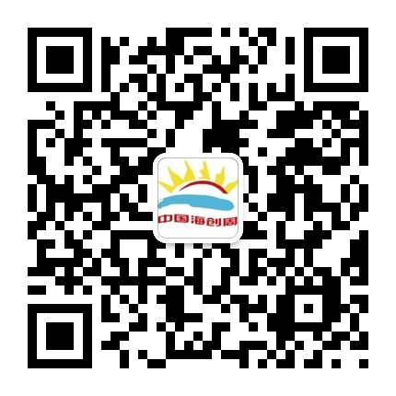
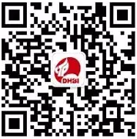
2018中国海创周活动及日程以官网、中国海创周、
大连创业园微信公众账号发布为准

